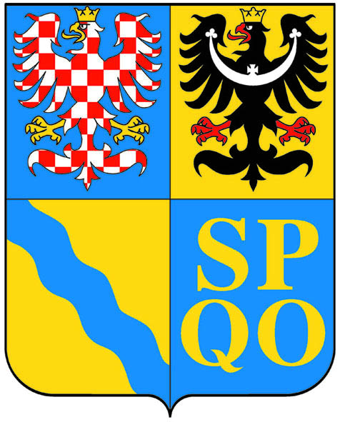
USTAVUJÍCÍ ZASEDÁNÍ

ZASTUPITELSTVA
OLOMOUCKÉHO KRAJE

PONDĚLÍ 19. 11. 2012 - 10:00 h
Budova Magistrátu města Olomouce – velký zasedací sál,
Hynaisova 10, Olomouc

PROGRAM:

1. | Zahájení
2. | Složení slibu členy Zastupitelstva Olomouckého kraje
3. | Určení zapisovatele zasedání a skrutátorů
4. | Volba ověřovatelů zápisu
5. | Volba členů volební a mandátové komise
6. | Schválení programu zasedání
7. | Hlasování o počtu uvolněných a neuvolněných členů Zastupitelstva Olomouckého kraje
8. | Volba hejtmana
9. | Volba náměstků hejtmana
10. | Volba dalších členů Rady Olomouckého kraje
11. | Svěření úkolů členům Rady Olomouckého kraje
12. | Volba členů Výboru Regionální rady regionu soudržnosti Střední Morava
13. | Různé
14. | Závěr

